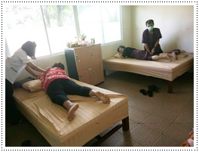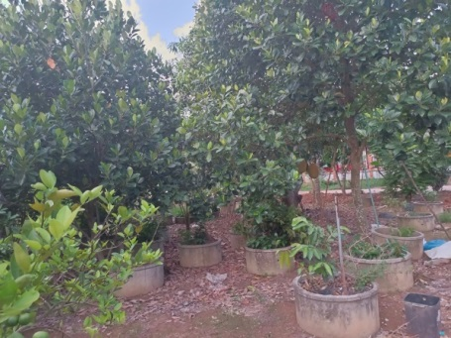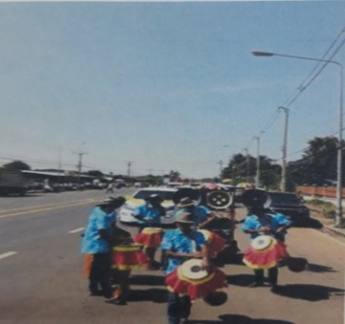

ฐานข้อมูลภูมิปัญญาท้องถิ่น/ปราชญ์ชาวบ้าน
เทศบาลตำบลกรอกสมบูรณ์
ตำบลกรอกสมบูรณ์ อำเภอศรีมหาโพธิ จังหวัดปราจีนบุรี

คำนำ
รัฐธรรมนูญแห่งราชอาณาจักรไทย พุทธศักราช 2560 มาตรา 57 รัฐต้อง(1)อนุรักษ์ ฟื้นฟูและส่งเสริมภูมิปัญญาท้องถิ่น ศิลปะ วัฒนธรรม ขนบธรรมเนียมและจารีตประเพณีอันดีงามของท้องถิ่นและของชาติ และจัดให้มีพื้นที่สาธารณะ สำหรับกิจกรรมที่เกี่ยวข้อง รวมทั้งส่งเสริมและสนับสนุนให้ประชาชน ชุมชน และองค์กรปกครองท้องถิ่นได้ใช้สิทธิมีส่วนร่วมในการดำเนินการด้วย ภูมิปัญญาไทยมีความสำคัญอย่างยิ่ง ช่วยสร้างชาติให้เป็นปึกแผ่นมั่นคง สร้างความภาคภูมิใจและศักดิ์ศรีเกียรติภูมิแก่คนไทยสามารถประยุกต์หลักธรรมคำสอนทางศาสนาใช้กับชีวิตได้อย่างเหมาะสม สร้างความสมดุลระหว่างคนกับสังคม และธรรมชาติได้อย่างยั่งยืน ช่วยเปลี่ยนแปลงปรับปรุงวิถีชีวิตของคนไทยเหมาะสมได้ตามยุค
ศูนย์พัฒนาเด็กเล็กเทศบาลตำบลกรอกสมบูรณ์ สังกัดกองการศึกษา เทศบาลตำบลกรอกสมบูรณ์ ได้เล็งเห็นความสำคัญของภูมิปัญญาท้องถิ่น จึงได้สำรวจบุคคลสำคัญของท้องถิ่นเพื่อจัดทำเป็นฐานข้อมูลภูมิปัญญาท้องถิ่น ปราชญ์ชาวบ้านเพื่อเป็นการสืบสานอนุรักษ์ภูมิปัญญาท้องถิ่นที่สำคัญและมีประโยชน์ไว้ไม่ให้สูญหายไปจากชุมชน และเพื่อการศึกษาค้นคว้าข้อมูลในภูมิปัญญาท้องถิ่นด้านต่างๆ

ศูนย์พัฒนาเด็กเล็กเทศบาลตำบลกรอกสมบูรณ์
กองการศึกษา
เทศบาลตำบลกรอกสมบูรณ์

ภูมิปัญญาท้องถิ่น /ปราชญ์ชาวบ้าน
1.ด้านเกษตรกรรม
ลำดับที่ | ชื่อ-สกุล | อายุ | ที่อยู่
1 | นายทินณากรณ์ หาวงษ์ | 32 | 203 ม.1 ต.กรอกสมบูรณ์ อ.ศรีมหาโพธิ จ.ปราจีนบุรี
2 | นายสมชาย รื่นสดงาม | 35 | 311 ม.1 ต.กรอกสมบูรณ์ อ.ศรีมหาโพธิ จ.ปราจีนบุรี
3 | นายทองไกร หาวงษ์ | 72 | 203 ม.1 ต.กรอกสมบูรณ์ อ.ศรีมหาโพธิ จ.ปราจีนบุรี
4 | นายกฤต แดงกูล | 64 | 561 ม.1 ต.กรอกสมบูรณ์ อ.ศรีมหาโพธิ จ.ปราจีนบุรี

2.ด้านอุตสาหกรรมและหัตถกรรม
ลำดับที่ | ชื่อ-สกุล | อายุ | ที่อยู่
1 | นายเสี่ยน เกาะยางเผือก | 79 | 64 ม.1 ต.กรอกสมบูรณ์ อ.ศรีมหาโพธิ จ.ปราจีนบุรี
2 | นางสาวขนิษฐา อินทร์ตา | 43 | 751 ม.1 ต.กรอกสมบูรณ์ อ.ศรีมหาโพธิ จ.ปราจีนบุรี
3 | นางสมพร เกิดมั่น | 40 | 341/1 ม.1 ต.กรอกสมบูรณ์ อ.ศรีมหาโพธิ จ.ปราจีนบุรี
4 | นางเรียม แสนวงษ์ | 38 | 311 ม.1 ต.กรอกสมบูรณ์ อ.ศรีมหาโพธิ จ.ปราจีนบุรี

3.ด้านการแพทย์ไทย
ลำดับที่ | ชื่อ-สกุล | อายุ | ที่อยู่
1 | นางสุมิตรา บุญเกิด | 49 | 69 ม.1 ต.กรอกสมบูรณ์ อ.ศรีมหาโพธิ จ.ปราจีนบุรี

4.ด้านการจัดการทรัพยากรธรรมชาติและสิ่งแวดล้อม
ลำดับที่ | ชื่อ-สกุล | อายุ | ที่อยู่
1 | นายชัชวาล พุพงษ์ | 53 | 56 ม.1 ต.กรอกสมบูรณ์ อ.ศรีมหาโพธิ จ.ปราจีนบุรี

5.ด้านศิลปกรรม
ลำดับที่ | ชื่อ-สกุล | อายุ | ที่อยู่
1 | นายเพชร์โสภณ โคบุตร | 18 | 199 ม.1 ต.กรอกสมบูรณ์ อ.ศรีมหาโพธิ จ.ปราจีนบุรี
2 | นายณรงค์ พลับพลา | 47 | 142 ม.1 ต.กรอกสมบูรณ์ อ.ศรีมหาโพธิ จ.ปราจีนบุรี

3.ด้านโภชนาการ
ลำดับที่ | ชื่อ-สกุล | อายุ | ที่อยู่
1 | นายสมพร ไพเราะ | 53 | 35 ม.1 ต.กรอกสมบูรณ์ อ.ศรีมหาโพธิ จ.ปราจีนบุรี
2 | นางสาวพนม พิกุลทอง | 52 | 84/1 ม.1 ต.กรอกสมบูรณ์ อ.ศรีมหาโพธิ จ.ปราจีนบุรี
3 | นายสิงโทน แสนแสง | 56 | 723 ม.1 ต.กรอกสมบูรณ์ อ.ศรีมหาโพธิ จ.ปราจีนบุรี

ติดต่อข้อมูลเพิ่มเติมได้ที่
ศูนย์พัฒนาเด็กเล็กเทศบาลตำบลกรอกสมบูรณ์
037-452624
กองการศึกษา เทศบาลตำบลกรอกสมบูรณ์
037-400252-4

ภูมิปัญญาท้องถิ่น /ปราชญ์ชาวบ้าน :ปลูกผัก
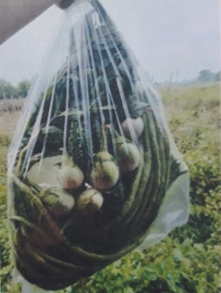
นายสมชาย รื่นสดงาม อายุ 35 ปี
311 ม.1 ต.กรอกสมบูรณ์ อ.ศรีมหาโพธิ จ.ปราจีนบุรี
ภูมิปัญญาท้องถิ่น /ปราชญ์ชาวบ้าน :ทำสวนดอกดาวเรือง
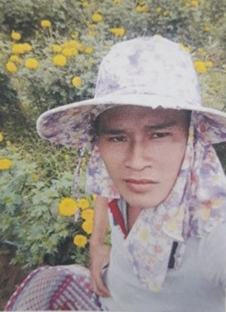
นายทินณากรณ์ หาวงษ์อายุ 32 ปี
203 ม.1 ต.กรอกสมบูรณ์ อ.ศรีมหาโพธิ จ.ปราจีนบุรี

ภูมิปัญญาท้องถิ่น /ปราชญ์ชาวาน :ชกมวย
นายเพชร์โสภณ โคบุตร 18 ปี
199 ม.1 ต.กรอกสมบูรณ์ อ.ศรีมหาโพธิ จ.ปราจีนบุรี

ภูมิปัญญาท้องถิ่น /ปราชญ์ชาวบ้าน :ร้อยมาลัย
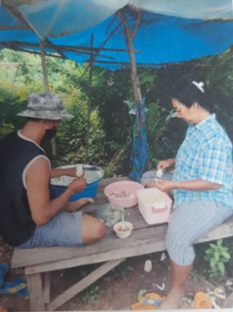
นางสมพร เกิดมั่น อายุ 40 ปี

341/1 ม.1 ต.กรอกสมบูรณ์ อ.ศรีมหาโพธิ จ.ปราจีนบุรี

ภูมิปัญญาท้องถิ่น /ปราชญ์ชาวบ้าน :สานแห
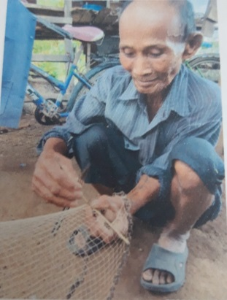
นายเสี่ยน เกาะยางเผือก อายุ 79 ปี
64 ม.1 ต.กรอกสมบูรณ์ อ.ศรีมหาโพธิ จ.ปราจีนบุรี

ภูมิปัญญาท้องถิ่น /ปราชญ์ชาวบ้าน :พวงหรีด
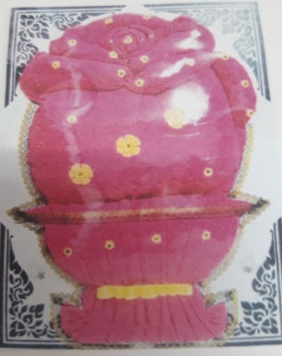
นางสาวขนิษฐา อินทร์ตา อายุ 43 ปี
751 ม.1 ต.กรอกสมบูรณ์ อ.ศรีมหาโพธิ จ.ปราจีนบุรี

ภูมิปัญญาท้องถิ่น /ปราชญ์ชาวบ้าน :ลูกประคบ
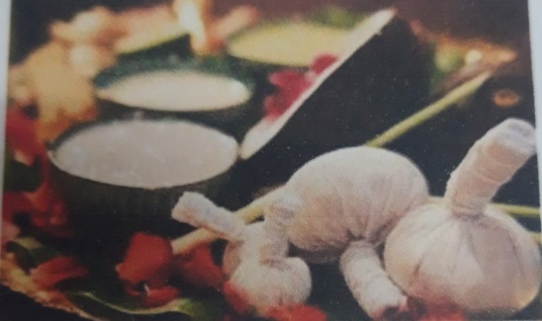
นางสาวขนิษฐา อินทร์ตา อายุ 43 ปี
751 ม.1 ต.กรอกสมบูรณ์ อ.ศรีมหาโพธิ จ.ปราจีนบุรี
ภูมิปัญญาท้องถิ่น /ปราชญ์ชาวบ้าน :นวดแผนไทย
นางสุมิตรา บุญเกิด อายุ 49 ปี
69 ม.1 ต.กรอกสมบูรณ์ อ.ศรีมหาโพธิ จ.ปราจีนบุรี

ภูมิปัญญาท้องถิ่น /ปราชญ์ชาวบ้าน :ด้านโภชนาการ
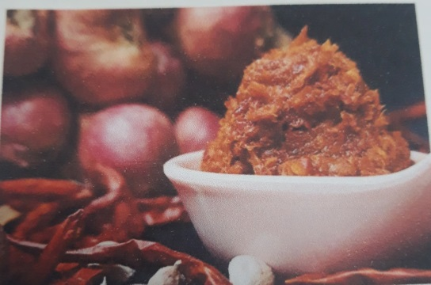

นายสิงโทน แสนแสง อายุ 56 ปี
723 ม.1 ต.กรอกสมบูรณ์ อ.ศรีมหาโพธิ จ.ปราจีนบุรี

ภูมิปัญญาท้องถิ่น /ปราชญ์ชาวบ้าน :ด้านโภชนาการ

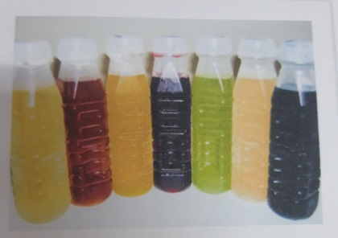

นางสาวพนม พิกุลทอง อายุ 52 ปี
84/1 ม.1 ต.กรอกสมบูรณ์ อ.ศรีมหาโพธิ จ.ปราจีนบุรี

ภูมิปัญญาท้องถิ่น /ปราชญ์ชาวบ้าน :ตีกลองยาว
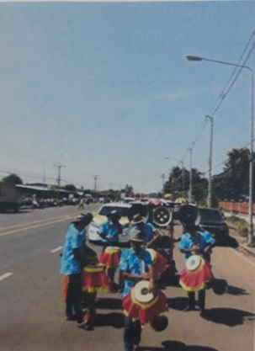
นายณรงค์ พลับพลา อายุ 47 ปี
142 ม.1 ต.กรอกสมบูรณ์ อ.ศรีมหาโพธิ จ.ปราจีนบุรี

ภูมิปัญญาท้องถิ่น /ปราชญ์ชาวบ้าน :ด้านโภชนาการ
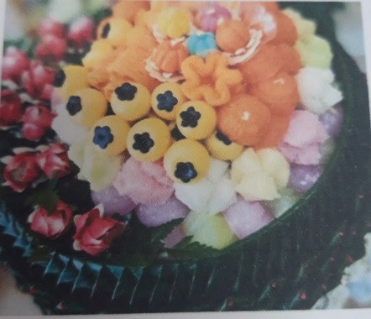
นายสมพร ไพเราะ อายุ 53 ปี
35 ม.1 ต.กรอกสมบูรณ์ อ.ศรีมหาโพธิ จ.ปราจีนบุรี

ภูมิปัญญาท้องถิ่น /ปราชญ์ชาวบ้าน :ทำนา
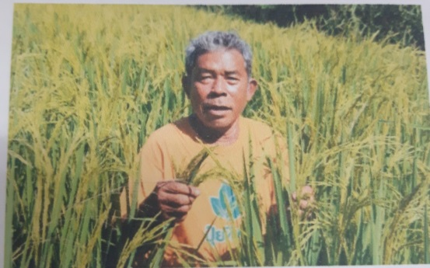
นายทองไกร หาวงษ์ อายุ 72 ปี
203 ม.1 ต.กรอกสมบูรณ์ อ.ศรีมหาโพธิ จ.ปราจีนบุรี

ภูมิปัญญาท้องถิ่น /ปราชญ์ชาวบ้าน :หาปลา
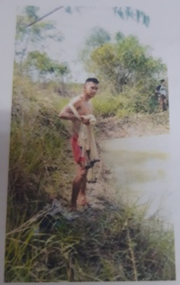

นายทินณากรณ์ หาวงษ์ อายุ 32 ปี
203 ม.1 ต.กรอกสมบูรณ์ อ.ศรีมหาโพธิ จ.ปราจีนบุรี

ภูมิปัญญาท้องถิ่น /ปราชญ์ชาวบ้าน:การทำกลองยาว
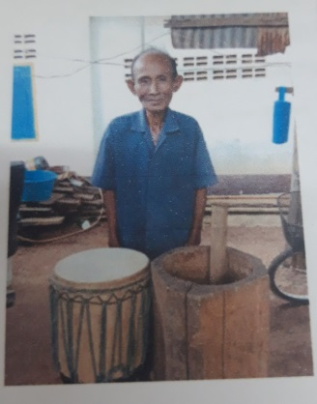

นายเสี่ยน เกาะยางเผือก อายุ 79 ปี
64 ม.1 ต.กรอกสมบูรณ์ อ.ศรีมหาโพธิ จ.ปราจีนบุรี

